
CEMP – Centro Educacional Marapendi
Nome: ______________________________________________ Data: / /2023
Professor(a): 7 º Ano do Ensino Fundamental II Turma: _____
QUESTIONÁRIO DE GEOGRAFIA - 4º Bimestre

1) A respeito das características físicas e naturais da Região Centro-Oeste, analise as afirmativas:

I. O clima apresenta altas temperaturas, no qual a estação seca do ano apresenta baixa umidade relativa do ar e é comum ocorrerem queimadas naturais.
II. A vegetação é adaptada para resistir ao fogo, não morre e brota novamente com as primeiras chuvas.
III. A vegetação é composta de árvores com troncos tortuosos e retorcidos e arbustos espaçados, e uma vegetação rasteira, recebendo o nome de Cerrado.
IV. Os solos da região Centro-Oeste eram considerados impróprios para a agricultura por causa da acidez natural. Hoje, como o uso de fertilizantes e adubos químicos, os solos se tornaram muito férteis, com grandes lavouras de soja e arroz.
V. Nessa região encontram-se o bioma do Pantanal, que reúne diversas formações vegetais e rica fauna (rica biodiversidade).

A respeito da Região Centro-Oeste, estão corretas as afirmativas:

a) Todas estão corretas
b) Apenas as alternativas IV e V não estão corretas
c) I, II e V
d) IV e V apenas
e) I, II, II e IV

2) A participação da região Centro-Oeste no total da produção agrícola do país vem aumentando graças a uma associação de vários fatores que permitiram grande ampliação da área cultivada e da produtividade , entre as quais podemos citar:
1_______________________________________________________________________________________________________________________
2_______________________________________________________________________________________________________________________
3_______________________________________________________________________________________________________________________
4_______________________________________________________________________________________________________________________

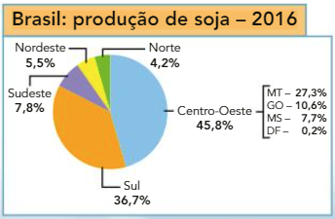

3) Segundo o IBGE , em 2015, a região Centro-Oeste tinha a segunda maior taxa de população urbana do país – 90%, sendo superada apenas pela região Sudeste, onde 93% da população vive em cidades. Observe os gráficos abaixo e informe três razões para o alto índice de urbanização da região Centro-Oeste.
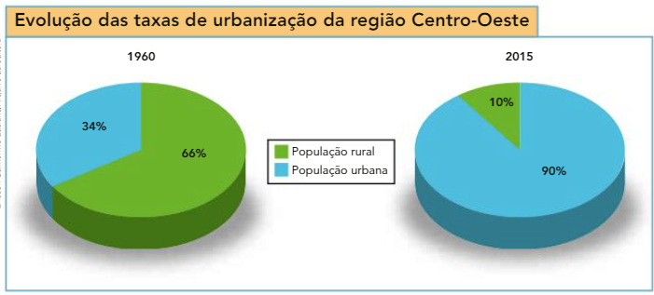
1_______________________________________________________________________________________________
2_______________________________________________________________________________________________
3_______________________________________________________________________________________________

4) A imagem abaixo se refere:
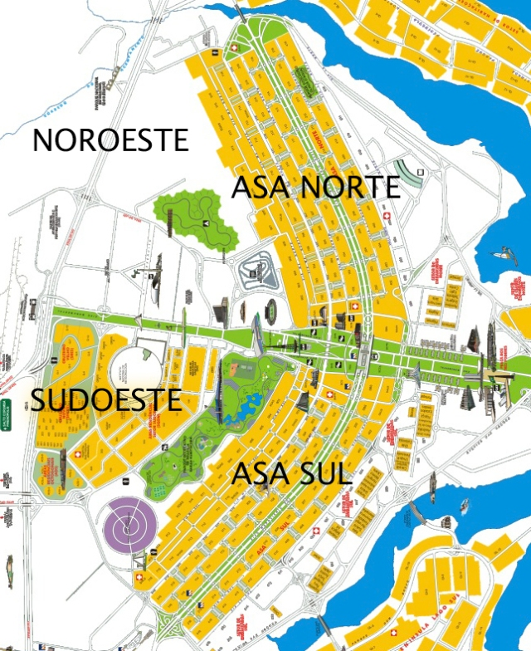
a ( ) Calagem
b ( ) Fronteira agrícola
c ( ) Plano Piloto de Brasília
d ( ) Urbanização
e ( ) Densidade demográfica

5) Os dois grandes impulsos para o povoamento e o desenvolvimento econômico da região Centro-Oeste foram a inauguração de _______________________ e a abertura de várias ________________________ ligando-a ao restante do país.

6) O monumento “Os Candangos”, de Bruno Giorgi é um símbolo de Brasília. Inspirou desde propagandas até a letra da “Sinfonia da Alvorada”, servindo de emblema da nova capital, como as colunas do Palácio da Alvorada ou a arquitetura do Congresso Nacional.
Explique o conceito, em negrito, presente no texto acima.
____________________________________________________________________________________________________________________________________________________________________________________________________________________________________________________________________________________________________________________________________________________________
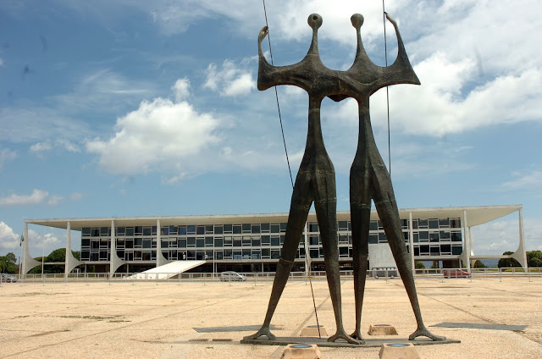

7) Considere as afirmações a seguir, relativas à ocupação do Centro-Oeste brasileiro, onde originalmente predominava a vegetação do Cerrado.

I. A vegetação nativa do Cerrado encontra-se, hoje, quase completamente dizimada, principalmente em função do processo de expansão da fronteira agrícola, que avança agora na Amazônia.
II. O desenvolvimento de tecnologia apropriada permitiu que o problema da baixa fertilidade natural dos solos no Centro-Oeste fosse, em grande parte, resolvido.
III. O modelo fundiário predominante na ocupação da área do Cerrado imitou aquele vigente no oeste gaúcho, de onde saiu a maioria dos migrantes que chegaram ao Centro-Oeste nos últimos 30 anos.
Está CORRETO o que se afirma em:
a)I, apenas.
b)II, apenas.
c)III, apenas.
d)I e II, apenas.
e) I, II e III.

